AULA VIRTUAL TMARC
Web: https://academico.tmarc.pe/
- Visualización de las respuestas de los alumnos en la actividad
Se ha creado un curso en MASTERYIO, y se ha designado instructores en el curso creado, habilitándose el siguiente login como se aprecia en el curso:
https://academico.tmarc.pe/login-2/#/dashboard
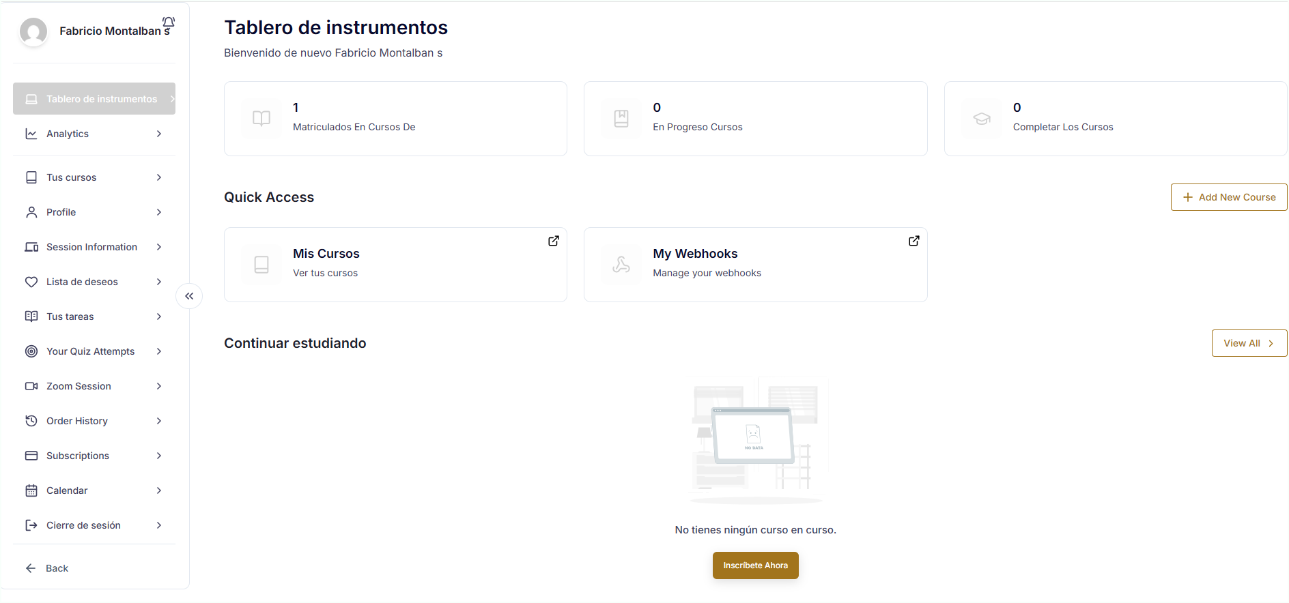
Al momento del instructor acceder al apartado - tus tareas -, le aparece la actividad creada con las respuestas de los alumnos como se ve:
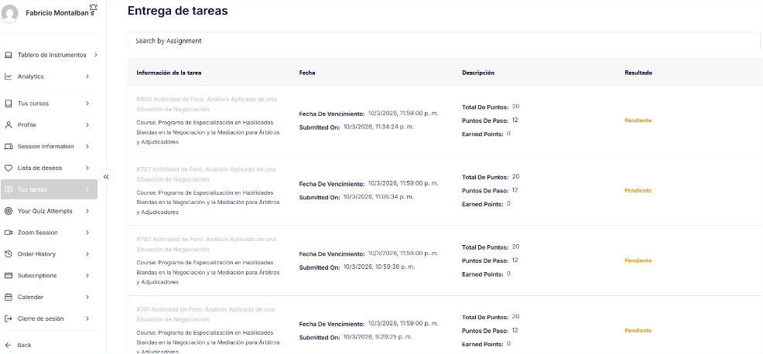

Sin embargo, al momento que el Instructor quiere ver las respuestas de sus alumnos, le aparece el siguiente mensaje:
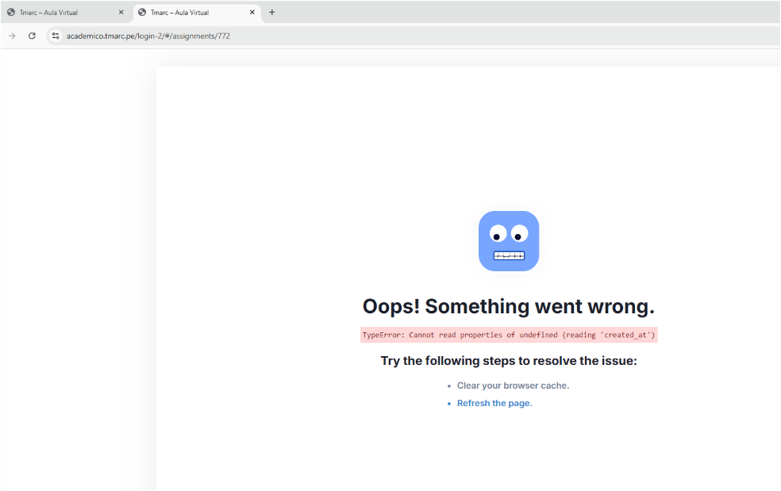

MESA DE PARTES VIRTUAL TMARC
Web: https://sistema.tmarc.pe/
- Acceso de usuarios
Al ingresar al sistema Tmarc te aparece nuestros servicios para acceder
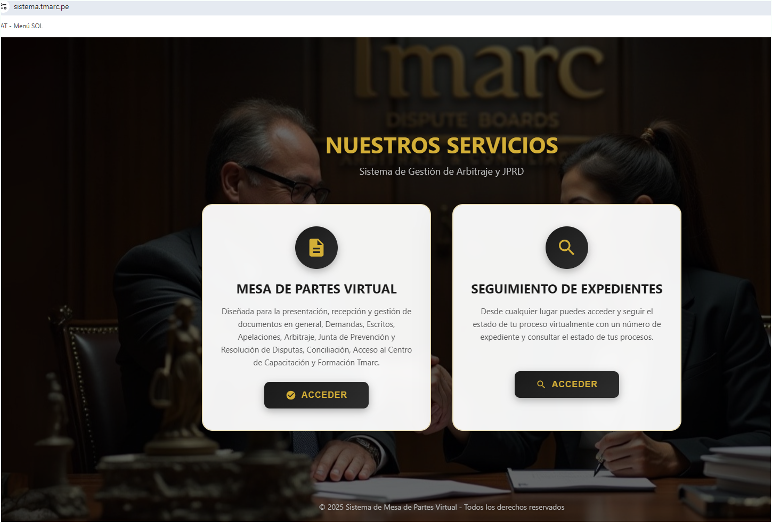
Al ingresar a cualquiera de estos, en la web del sistema Tmarc te aparece la opción - olvidaste tu contraseña - para poder acceder al sistema, cuando ya te has creado una cuenta anteriormente.
Web: https://sistema.tmarc.pe/login.html
Web: https://sistema.tmarc.pe/login.html?redirect=seguimiento
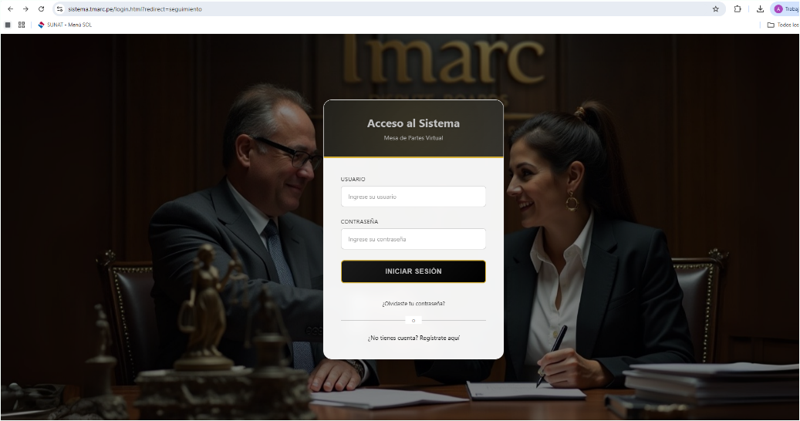

Al acceder a dicha opción te aparece la siguiente ventana, sin embargo, al ingresar el correo mediante el cual buscas recuperar tu contraseña, este nunca te llega, ni en SPAM, ni en Recibidos u otro apartado.
Web: https://sistema.tmarc.pe/recuperar-password.html
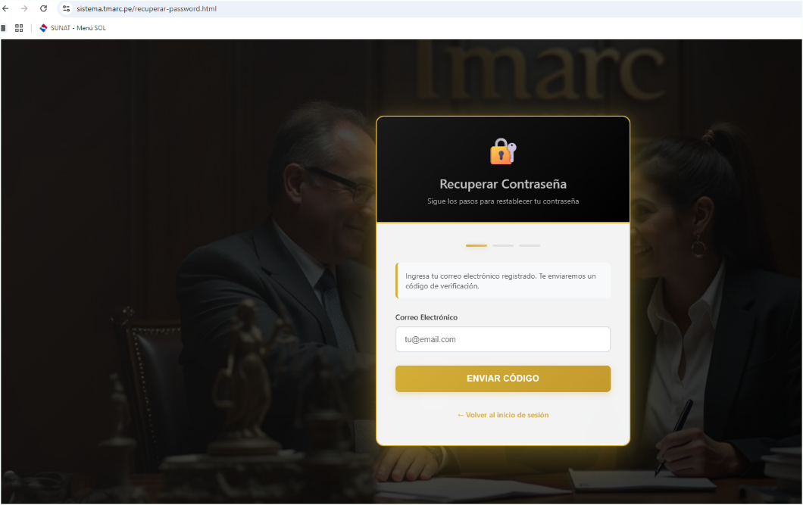

- Envió de Nueva Solicitud
Al ingresar al sistema Tmarc te aparece nuestros servicios para acceder


Al ingresar a cualquiera de estos, en la web del sistema Tmarc te aparece la opción - ¿No tienes cuenta? Regístrate aquí-, para poder acceder a dicho apartado


Seguidamente, en la web te aparece la siguiente ventana para poder ingresar una nueva solicitud, sin embargo, al ingresar y completar todos los datos y el correo respectivo del demandante y el demandado, nunca te llega al correo que registraste como demandante, el correo con tus credenciales, ni en SPAM, ni en Recibidos u otro apartado.
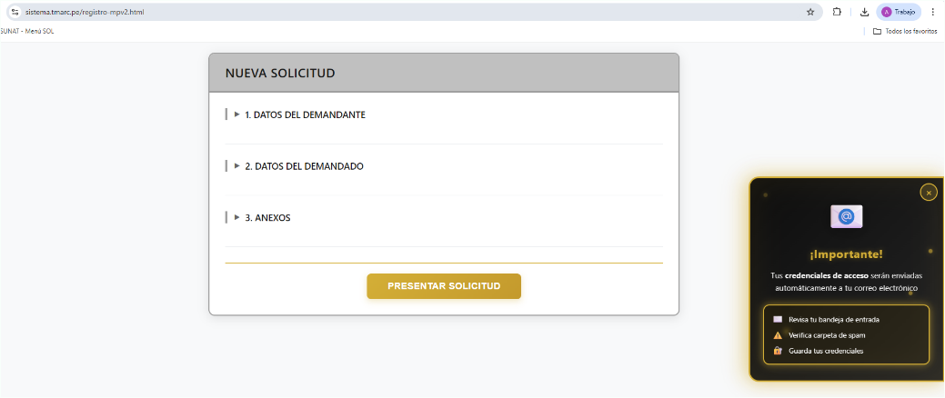
Web: https://sistema.tmarc.pe/registro-mpv2.html

Sin embargo, si se genera el cargo de envió
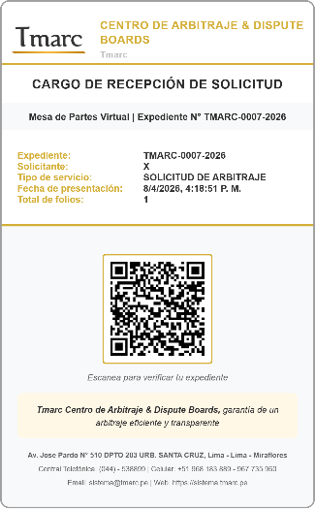
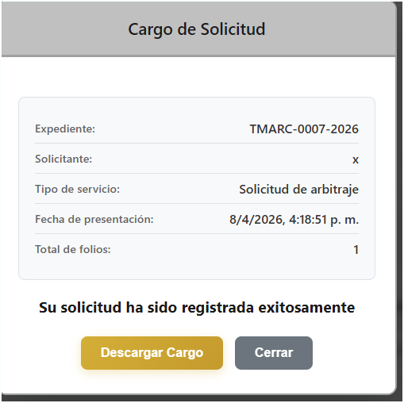

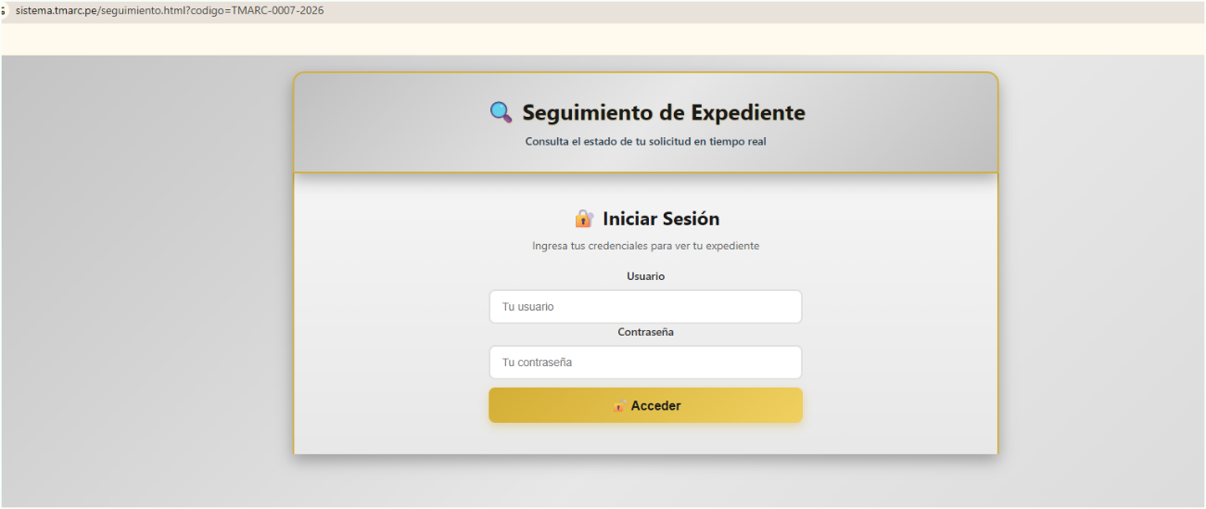
Por otro lado, en el apartado del seguimiento de envió para cada expediente que se genera aparece el número de expediente generado para que la parte que presentó pueda hacerle seguimiento a su expediente, no obstante queremos subir los escritos, documentos, datos y demás información de todos los expedientes en trámite en el centro para que cada parte independientemente con sus credenciales pueda visualizarlos en tiempo real, sin embargo no logramos ubicar el apartado para comenzar a subir dichos archivos, ¿por favor nos podrían ayudar a localizar dicha opción?

- Acceso del administrador al sistema de mesa de partes
Web: https://sistema.tmarc.pe/public/admin/login.html
En cuanto al acceso del administrador a la mesa de partes, tenemos la siguiente ventana:
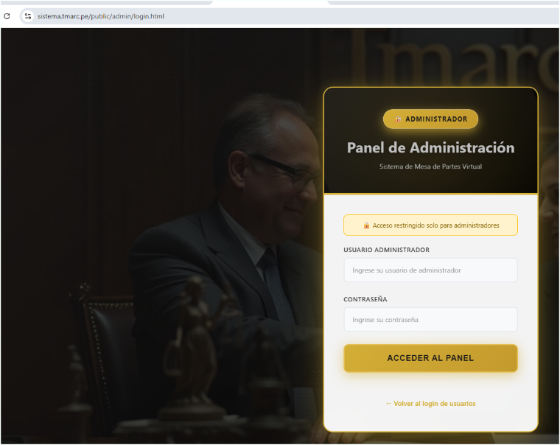

A su ingreso esta se divide en a) dashboard, b) usuarios, c) casilla electrónica, d) expedientes, e) solicitudes y f) un icono en forma de campana para revisar avisos.

a) Dashboard: todo operativo
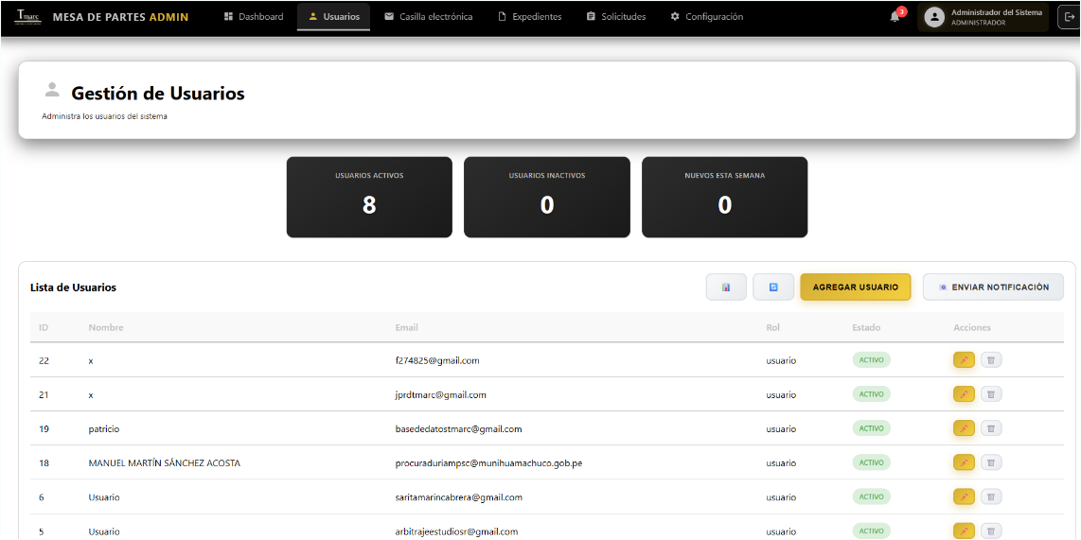
b) usuarios:

Cuando se ingresa a la opción - Enviar Notificación - , aparece lo siguiente como se visualiza en la imagen, sin embargo cuando se trata de enviar algo esto no llega al correo registrado por dicho usuario, nunca te llega al correo que registraste como demandante, ni en SPAM, ni en Recibidos u otro apartado.
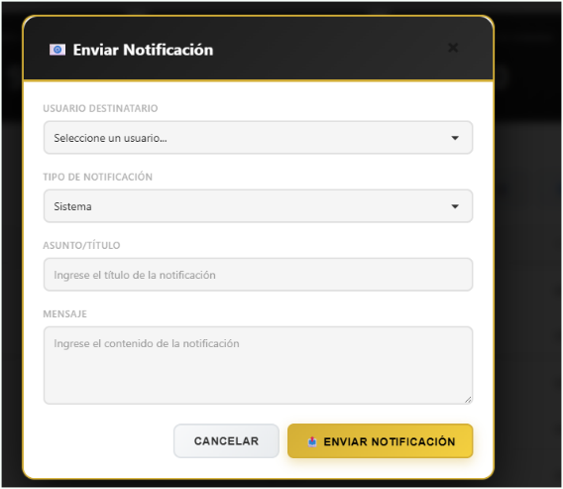

c) casilla electrónica
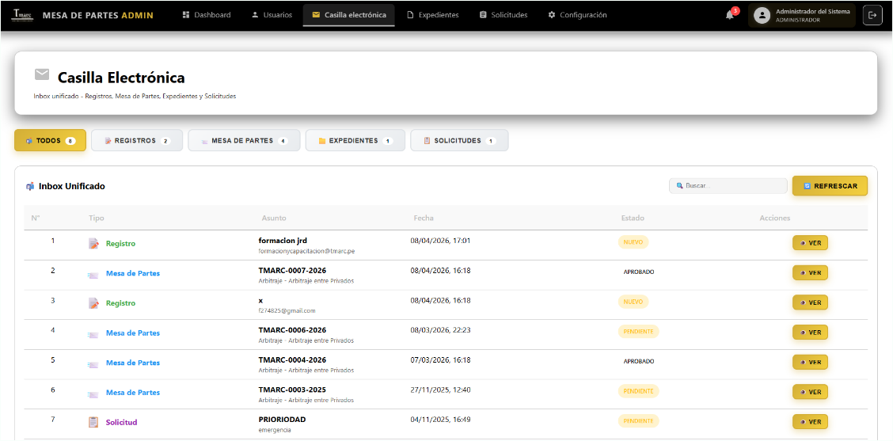

Cuando el administrador trata de responder la solicitud seleccionando – ver - el sistema le arroja el mensaje “ Por favor, complete todos los campos obligatorios” , para poder responder, a pesar que ya esta completado todo, como se observa, generando que no haya forma de que se logre enviar la respuesta
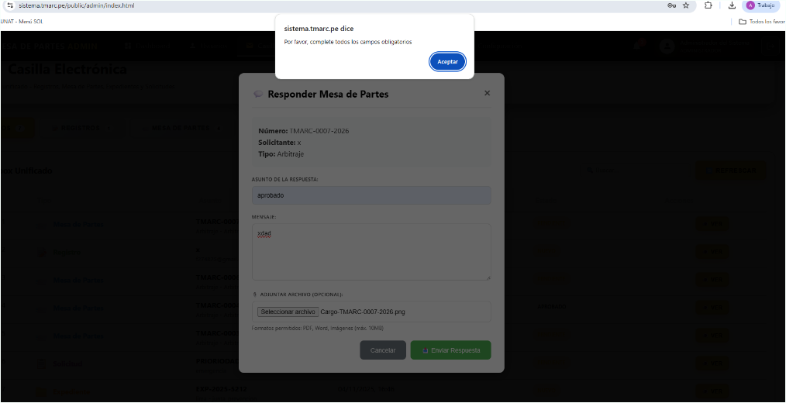

De igual forma cuando se Aprueba el ingreso del escrito te da la opción de responder y enviar la respuesta, pero igual arroja el siguiente error
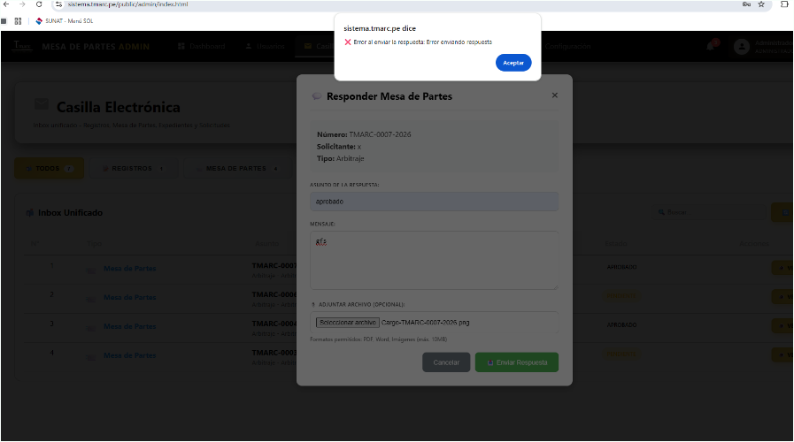

Lo mismo ocurre al ingresar a la opción – mesa de partes -

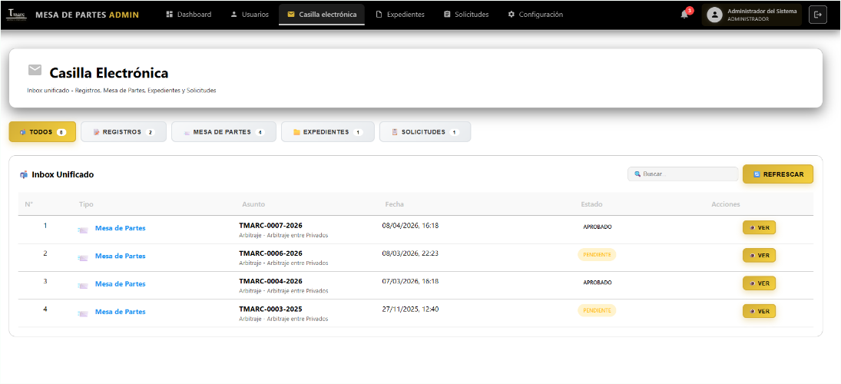

d) expedientes
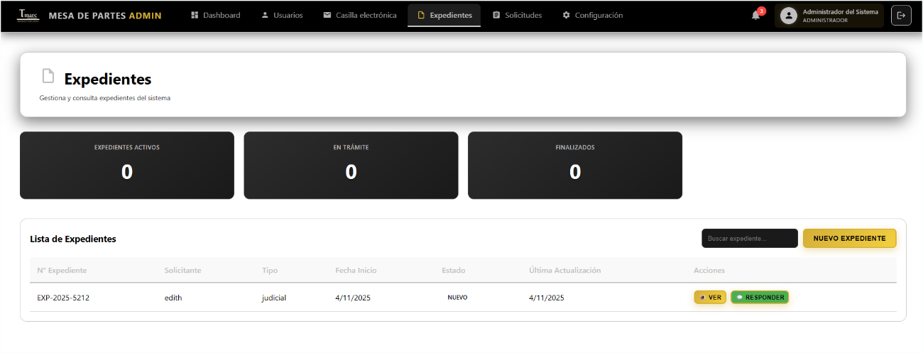
Cuando el administrador trata de responder la solicitud seleccionando – responder - el sistema no le arroja el mensaje y no se logra poder responder, a pesar que ya esta completado todo, como se observa, generando que no haya forma de que se logre enviar la respuesta
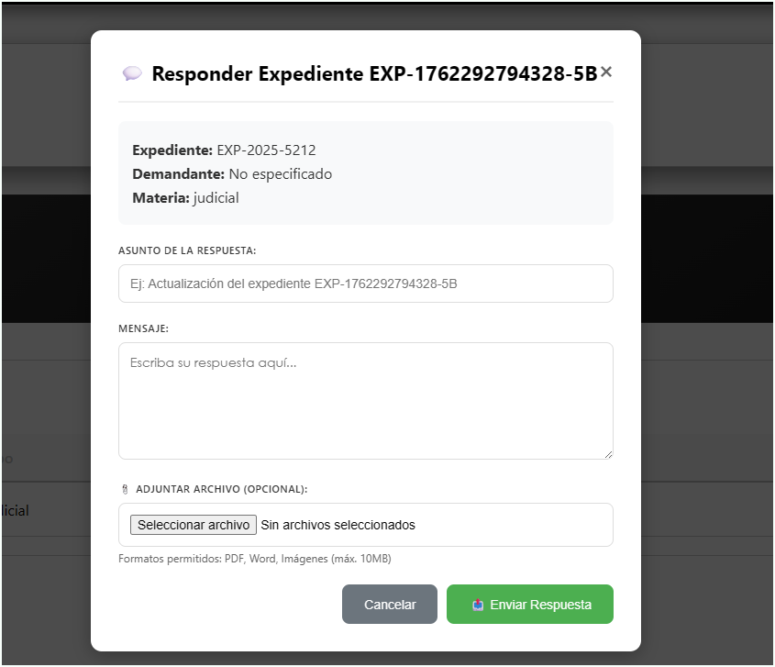

Asimismo el sistema no esta habilitado para la opción – nuevo expediente - generando que no haya forma de que se utilice
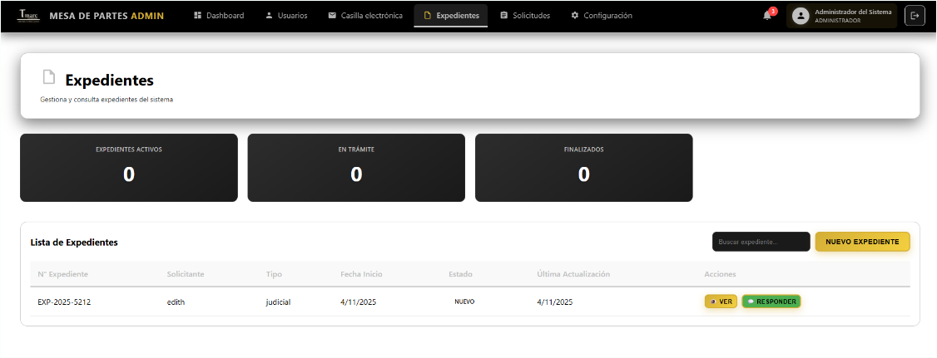

e) solicitudes: si bien no podemos acceder para presentar solicitudes para verificar su operatividad, creemos que tampoco no esta habilitado su uso, debido a que no se puede ingresar como usuario y generar credenciales dado al no funcionamiento del envío de correos desde el sistema Tmarc
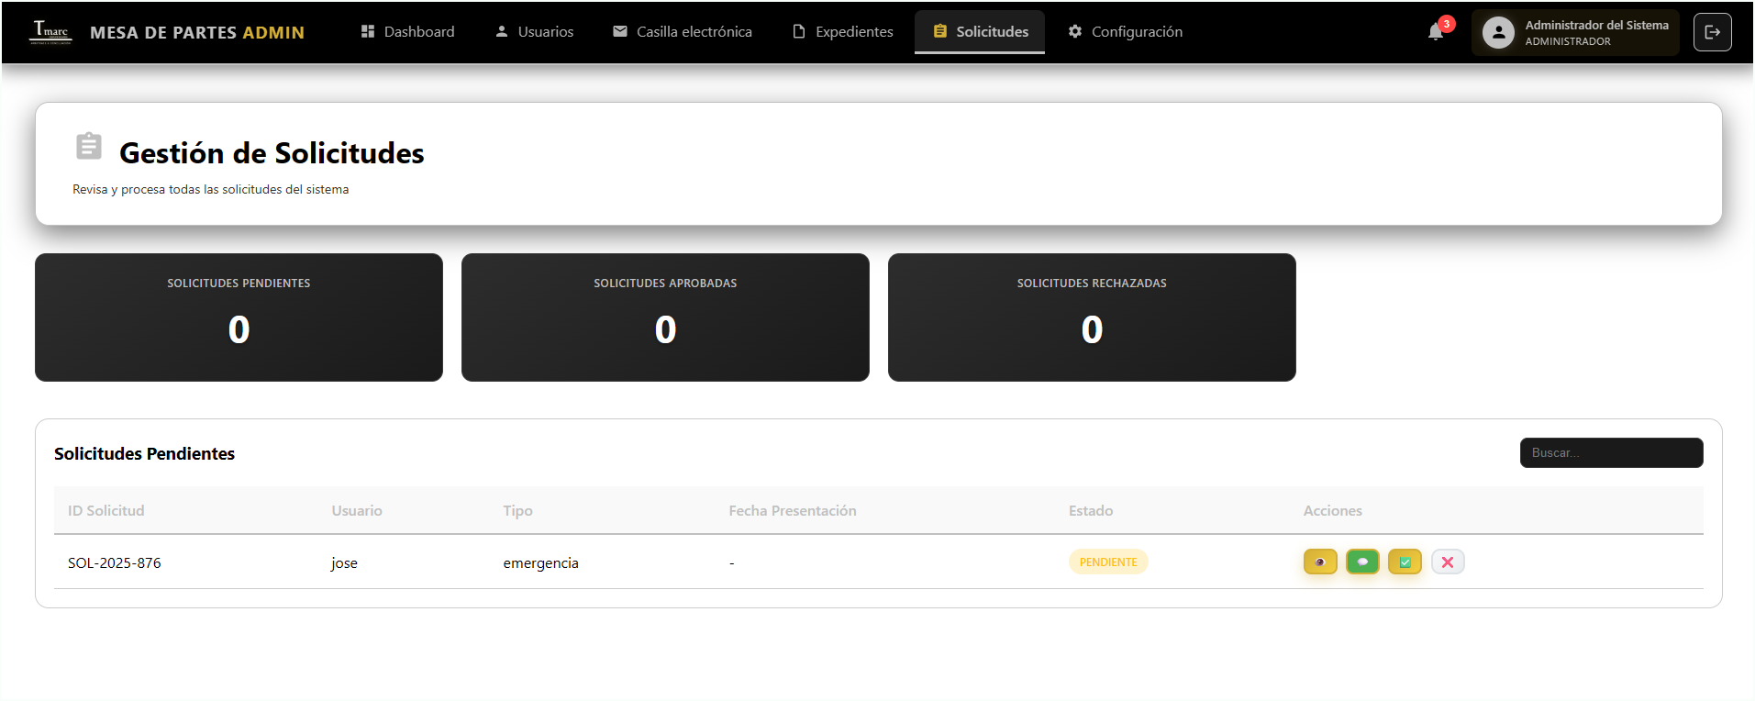
f) un icono en forma de campana para revisar avisos: esta opción no está habilitada
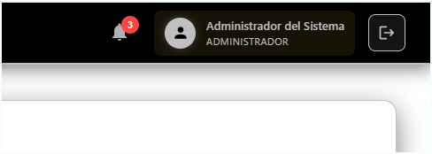

Cabe precisar que se estuvo verificando desde el mes anterior los errores para verificar si se trataba de una cuestión de lentitud en la respuesta del sistema o de retardo en los dispositivos que utiliza el centro.
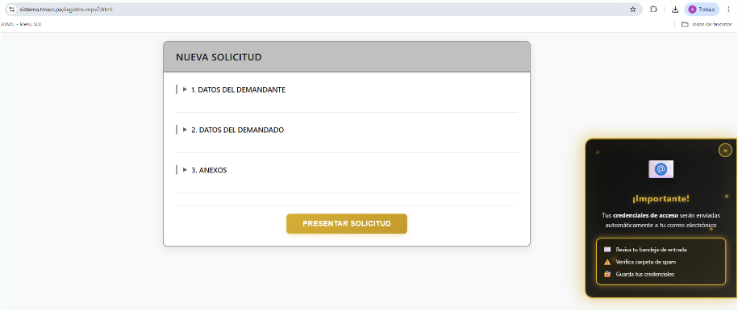
No obstante hasta la fecha los errores siguen vigentes, es por ello que a fin de no importunar con el ticket, se estuvo tratando de localizar el problema para poder solucionarlo cuanto antes, pero no se logró ubicar los mismos, por ello es que incluso se estuvo recudiendo a verificar si estos derivan de algún mal empleo del sistema por el centro, pero no fue posible comprobar ello, lo único que se encontró es que talvez los errores pueden derivar desde la incorporación del siguiente aviso al sistema, dado a que antes de este, el mismo se encontraba totalmente operativo.

